Loreta Rumburk nabízí expozici pro všechny smysly
(Rumburk 20. 9. 2013) V Loretě Rumburk se otevřela nově vybudovaná „Expozice církevního umění Šluknovska“. Česko-německé expozice vznikla po dvouleté rekonstrukci ve vstupní budově Lorety. Návštěvníci 18. 9. 2013 poprvé vstoupili do dosud nepřístupné části památkově chráněného barokního areálu, který spravuje Římskokatolická farnost - děkanství Rumburk.
Nový výstavní prostor je k vidění v patrové vstupní budově Lorety Rumburk. Barokní objekt z let 1743 – 1753 byl postaven podle plánů neznámého architekta jako obytná budova pro chlapce – zpěváky, kteří svým zpěvem doprovázeli bohoslužby v rumburské loretánské kapli. Stavbu v polovině 18. století financoval majitel rumburského panství, slavný císařský vojevůdce a diplomat Josef Václav kníže z Liechtensteina. K citlivé rekonstrukci vstupní budovy došlo v letech 2012 – 2013. Díky opravě se zachránily historické dřevěné konstrukce včetně podlah, schodišť a stropu, původní vzhled získaly dveře, zárubně, zábradlí i malované dřevěné okenice.
Přízemí vstupní budovy se věnuje historii rumburské Lorety a zmapování jejích podzemních prostor. První patro nové stálé expozice patří příběhům poutních míst a křížových cest Šluknovska. Připomenuty jsou rovněž osudy tří kostelů na Šluknovsku, které se zbořily po roce 1945. Svoje místo zde našly obrazy a další exponáty, považované desítky let za ztracené. Klenotnice představuje bohoslužebná roucha a nádoby. Tematicky pojatý hlavní výstavní prostor přibližuje život Svaté rodiny a symbolicky navazuje na duchovní poselství loretánské kaple - Svaté chýše. Obrazy a sochy Marie, Ježíše a Josefa z období gotiky a baroka doprovází úryvky z Bible.
Prohlídka „Expozice církevního umění Šluknovska“ v mariánském poutním místě Loreta Rumburk nabízí zážitek pro všechny smysly. V Klenotnici návštěvníci spatří ornáty a bohoslužebné nádoby a seznámí se s vůní kadidla. V prostoru hlavní věže se dotknou zachráněného a funkčního hodinového stroje z kostela sv. Václava ve Fukově, který přečkal likvidaci kostela a obce v roce 1960. Ve výstavním prostoru uslyší barokní skladby, zkomponované přímo na Šluknovsku, a duchovní hudbu, provozovanou před rokem 1945 v kapucínském klášteře a loretánské kapli v Rumburku.
Pozornost zasluhuje gotická socha Piety z rumburské Lorety. Díky náročnému restaurování zcela proměnila svůj výraz a z nevzhledné sochy z lipového dřeva se po odstranění nevhodných přemaleb z 19. století stal klenot expozice, datovaný do roku 1520. Vystaveny jsou i sošky Pražského Jezulátka, věnované v minulosti kněžnami z Liechtensteina kapli Pražského Jezulátka v ambitu Lorety Rumburk. Představují se i šaty Jezulátka v liturgických barvách. Nečekané rozuzlení skrývá bohatě polychromovaná barokní socha Panny Marie Immaculaty, kterou se podařilo sestavit ze čtyř fragmentů. Poslední se nalezl letos v létě.
Díky nové česko-německé expozici se rozšířila nabídka cestovního ruchu v Českém Švýcarsku. Expozice církevního umění Šluknovska je od dubna do října přístupná v otevírací době Lorety Rumburk, od úterý do soboty mezi 10.00 až 17.00 h. Vstupné je 50 a 25 Kč. Od listopadu do března je expozice přístupná na vyžádání.
Projekt Římskokatolické farnosti - děkanství Rumburk „Expozice církevního umění Šluknovska“ byl v roce 2013 spolufinancován Evropskou unií z Evropského zemědělského fondu pro rozvoj venkova v rámci opatření IV.1.2. Realizace místní rozvojové strategie Programu rozvoje venkova ČR. Evropský zemědělský fond pro rozvoj venkova: Evropa investuje do venkovských oblastí. Strategický plán LEADER.
Klára Mágrová

Více podrobností k „Expozici církevního umění Šluknovska“ v Loretě Rumburk sdělí:
Mgr. Klára Mágrová, projektová manažerka římskokatolické farnosti, GSM +420 724 072 525, loreta.rumburk@seznam.cz, www.rumburk.farnost.cz, www.poutni-mista-sluknovsko.cz

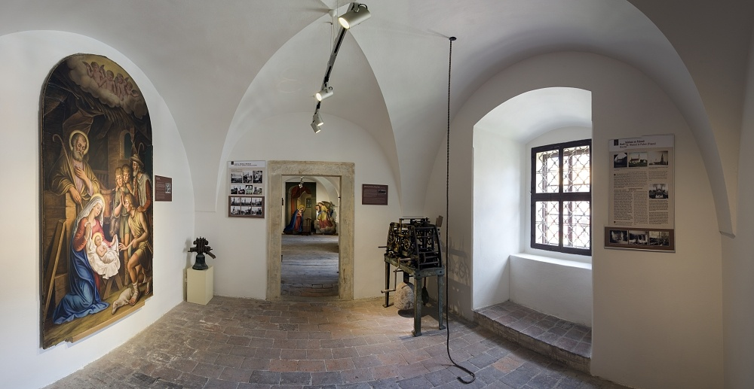

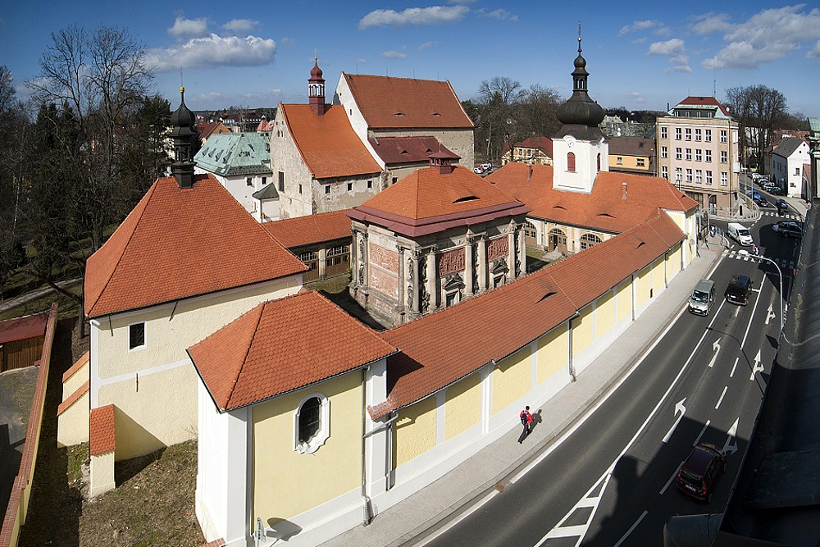
Podrobnosti o rumburské Loretě:
Loreta v Rumburku patří svou reliéfní a sochařskou výzdobou mezi nejhodnotnější loretánské kaple v České republice. Architektonicky cenná vnější schrána loretánské kaple Panny Marie je barokní kopií italského renesančního originálu. Předmětem úcty poutníků je Svatá chýše, dům Panny Marie v Nazaretu, v němž došlo ke Zvěstování o narození Spasitele, byl vychován Ježíš a žila Svatá rodina. Loretánskou kapli v Rumburku dal podle projektu významného architekta Johanna Lucase Hildebrandta z Vídně postavit majitel panství kníže Anton Florian z Liechtensteina. K vysvěcení loretánské kaple došlo 15. 9. 1707. Spolu s ambitem s bohatou nástropní výmalbou ze života Panny Marie a Ježíše Krista, poutními Svatými schody (Scala Sancta) a kostelem sv. Vavřince byla součástí areálu kapucínského kláštera (dnes městská knihovna).
Rumburská Loreta s milostnou sochou Černé madony loretánské (1694) byla významným mariánským poutním místem pro oblast severních Čech a Lužice. Od roku 1950, po násilném zrušení rumburského kapucínského kláštera, se zde nadále konaly mše svaté, Loreta byla pro návštěvníky přístupná jen příležitostně a trpěla dlouhodobou neúdržbou. Roku 1964 byla prohlášena za nemovitou kulturní památku. Od roku 2007 jsou památkově chráněny rovněž čtyři oltáře v ambitu.
Loretánský areál je od roku 1995 vyhledávaným cílem návštěvníků z České republiky a zahraničí. Od roku 1996 se obnovuje, od roku 1999 z Programu záchrany architektonického dědictví Ministerstva kultury.
Památkově chráněný objekt je přístupný celoročně od úterý do soboty, v dubnu až říjnu mezi 10.00 až 17.00 hod., od listopadu do března mezi 9.00 až 16.00 hod. Po celý rok se v přilehlém ambitu a kostele sv. Vavřince konají výstavy, koncerty a doprovodné kulturní akce. Mše svaté probíhají každé poslední úterý v měsíci od 15.00 h. ve Svaté chýši. Udržela se tradice srpnové církevní odpustkové slavnosti Porciunkule, trvající od 17. století.
K dispozici jsou tři stálé expozice „Historie Lorety v Rumburku (1707-2007)“, „Loretánské podzemí v Rumburku“ a „Kapucínský konvent v Rumburku (1683-1950)“. V roce 2013 se ve vstupní budově Lorety zpřístupnila „Expozice církevního umění Šluknovska“. Areál, který ročně navštíví více než 8 000 návštěvníků, spravuje Římskokatolická farnost – děkanství Rumburk.

